**תרגיל 3- C# and .Net Framework**

**שמות המגישים:**

יאיר דנה, ת.ז. 305789596

עדן בנימין ת.ז. 311606628

**רשימת הטיפוסים:**

Class-ים

:Class Vehicle מחלקה אבסטרקטית המכילה את הנתונים שיש לכל כלי רכב באשר הוא.

כגון: מחלקה פנימית של גלגלים, שם מודל, מס' לוחית רישוי, אחוז האנרגיה שנשאר לכלי הרכב, מס' גלגלים וסוג אנרגיה (מחלקה מוכלת).

Inner Class Wheel: מחלקה פנימית היושבת ב-Vehicle ואחראית על הגלגלים של כלי הרכב. המחלקה מכילה נתונים על הגלגל (שם יצרן, לחץ אוויר מקסימאלי, לחץ אוויר נוכחי) ומתודה לניפוח הגלגל.

:Class Car מחלקה היורשת ממחלקת Vehicle ומכילה את ה-data members הייחודיים למכונית. כגון: מס' דלתות וצבע רכב.

:Class Motorcycle מחלקה היורשת ממחלקת Vehicle ומכילה את ה-data members הייחודיים לאופנוע. כגון: נפח מנוע בסמ"ק וסוג רישיון.

:Class Truck מחלקה היורשת ממחלקת Vehicle ומכילה את ה-data members הייחודיים משאית. כגון: האם מסיע חומרים מסוכנים ונפח מטען.

Class Energy: מחלקה אבסטרקטית לסוג אנרגיה עבור רכב. המחלקה הזו מוכלת בכל כלי רכב. כלומר נמצאת כ- data member במחלקת Vehicle.

Class ElectricEnergy: מחלקה היורשת מ-Energy ומכילה את הנתונים הרלוונטי לכלי רכב עם אנרגיה חשמלית. כגון: זמן מצבר שנותר בשעות, זמן מצב מקסימאלית בשעות ומתודת טעינת מצבר.

Class RegularEnergy: מחלקה היורשת מ-Energy ומכילה את הנתונים הרלוונטים לכלי רכב עם אנרגיה רגילה. כגון: סוג הדלק, כמות הדלק הנוכחית בליטרים, כמות הדלק המקסימאלית ומתודת תדלוק.

Class Garage: מחלקה שבתוכה נמצא מילון של מכוניות שבגראז' (ניתן לגשת לכל מכונית ע"י key שהוא למעשה מס' הרישיון של המכונית- מזהה חח"ע) ומתודות שהגראז' יכול להפעיל על המכוניות שנמצאות אצלו.

Class VehicleInRepair: מחלקה בעלת 3 data members. שם בעל הרכב, מס' טלפון של בעל הרכב, אובייקט שהוא כלי הרכב, והמצב של הרכב בג'ראז (בתיקון, תוקן שולם). כאשר משתמש רוצה להכניס רכב לג'ראז למעשה נוצר מופע של מחלקה זו בכדי לכלול את כל הנתונים שצריך על הרכב הספצפי בעודו בג'ראז.

SupportVehicle Class: מחלקה המכילה מתודות סטטיות. זוהי מחלקת תמיכה לוגית ביצירת רכבים לפי סוגים שונים.

Enum-ים

*------------------------------------------------------------------------------------------------------------*

*הEnum-ים הבאים, מסייעים בבדיקת הקלט מהמשתמש ע"י שימוש בהם במתודות Parseים שונות וכן מסייעות בהזנת הנתונים הרלוונטיות לכלי הרכב. לדוגמא: מכונית תחזיק data member שהוא מסוג eColorType ובו הצבע של המכונית.*

*------------------------------------------------------------------------------------------------------------*

Enum eColorType – סוג הצבע של המכונית.

Enum eEnergyType: סוג האנרגיה של כלי הרכב – חשמלית או רגילה.

Enum eFuelType: סוג הדלק של רכב המונע באנרגיה רגילה.

Enum eLicenseType: סוג הרישיון של האופנוע.

*------------------------------------------------------------------------------------------------------------*

*הEnm-ים הבאים, מכילים את רשימת הנתונים ליצירת כלי רכב ומסייעים למחלקות התמיכה ללקט את הנתונים מהמשתמש ולייצר בעזרתם את כלי הרכב הרלוונטי.*

*------------------------------------------------------------------------------------------------------------*

Enum eVehicleData: כלל המידע שנדרש ליצירת כלי רכב מכל סוג שהוא מלבד נתוני הגלגלים. (צבע, כמות דלק, סוג רישיון, שם מודל וכו'.)

Enum eWheelData: כלל המידע שנדרש ליצירת גלגלים עבור כלי הרכב (שם יצרן, לחץ אוויר מקסימאלי, לחץ אוויר נוכחי)

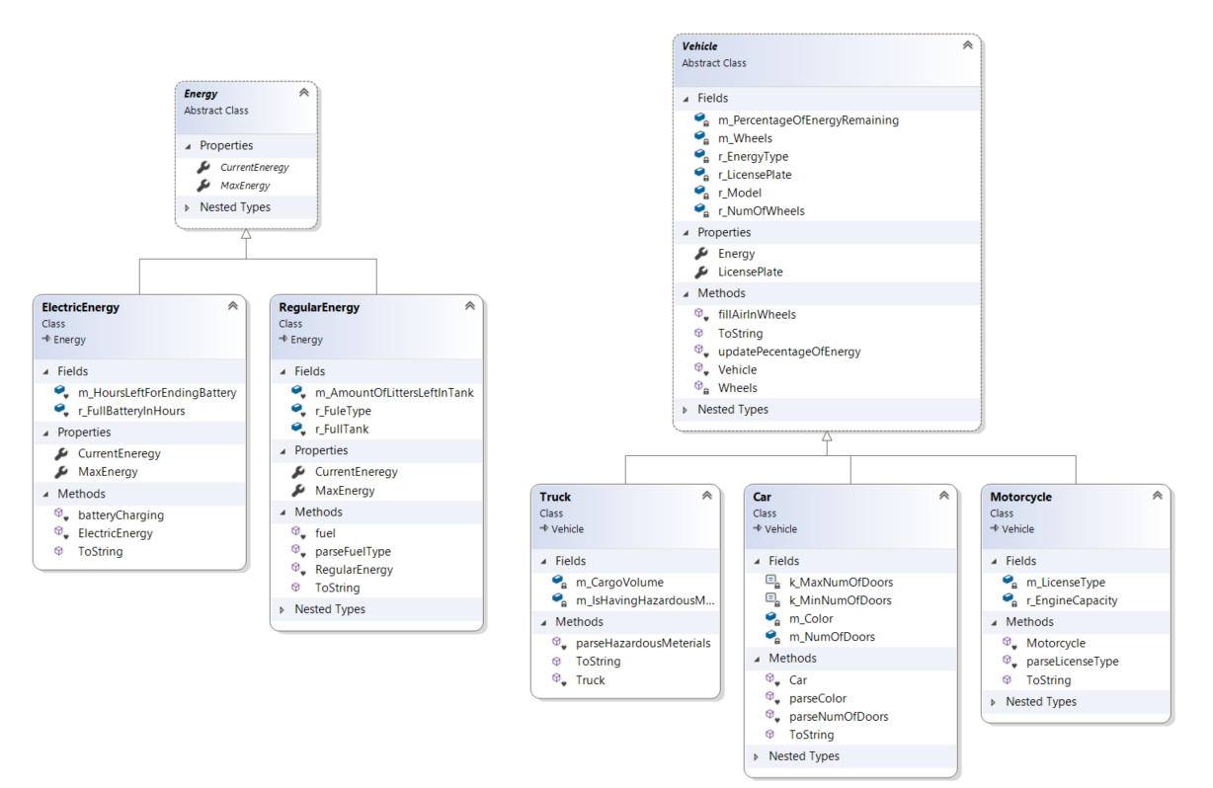**דיאגרמת המחלקות היורשות**